Thélesphore Vanier
Décès: 28 décembre 1877, Saint Augustin co.Deux Montagnes, Québec.
Sépulture : 30 décembre 1877, Saint Augustin co.Deux Montagnes, Québec.

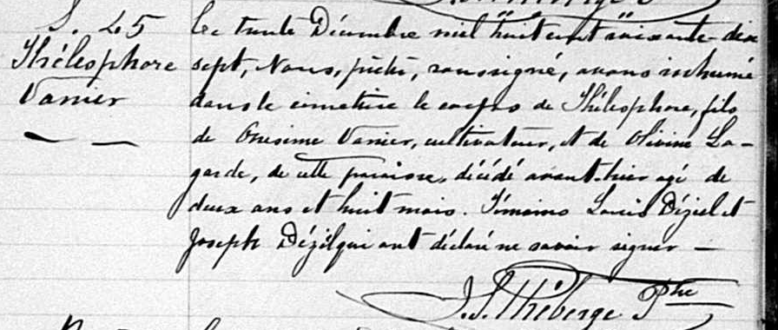

S-45 Ce trente décembre mil huit cent soixante dix sept, Nous, prêtre,
Thélesphore soussigné, avons inhumé dans le cimetière le corps de Télesphore,
Vanier fils de Onésime Vanier, cultivateur et de Olivine Lagarde de cette
paroisse, décédé avant-hier agé de deux ans et huit mois. Témoins
Louis Déziel et Joseph Déziel qui ont déclaré ne savoir signer.

J.L.Théberge, ptre

Référence : Family Search.

